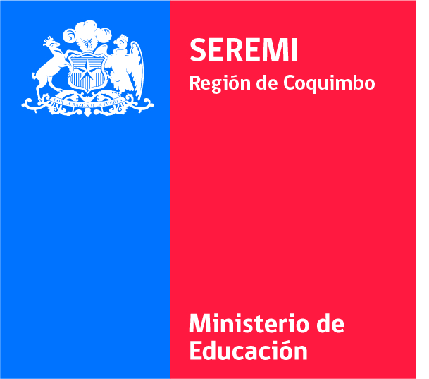 | SECRETARÍA MINISTERIAL DE EDUCACIÓN REGIÓN DE COQUIMBO.  ASESORÍA JURÍDICA REGIONAL.  REF : SOLICITUD DE RECONOCIMIENTO OFICIAL DE ESTABLECIMIENTO EDUCACIONAL DENOMINADO.  MAT : SOLICITA PRÓRROGA QUE INDICA.  LA SERENA,
A : SEÑOR SECRETARIO MINISTERIAL DE EDUCACIÓN , REGIÓN DE COQUIMBO.
DE :

Que solicito una prórroga de plazo de …………. días, para presentar los siguientes documentos:
1.- Certificado de Recepción Definitiva _______

2.- Certificado Sanitario _______

Los motivos por los que solicito dicha prórroga son los siguientes:
_________________________________________________________________
_________________________________________________________________
_______________________________________________________________________
_______________________________________________________________________
_______________________________________________________________________
_______________________________________________________________________
_______________________________________________________________________

Atentamente,

